Neu Tymmo-Kirche Lütjensee

Jugend-Sinfonieorchester Ahrensburg

Progr.-Nr: 51/26 am Sonntag, 29.11.2026

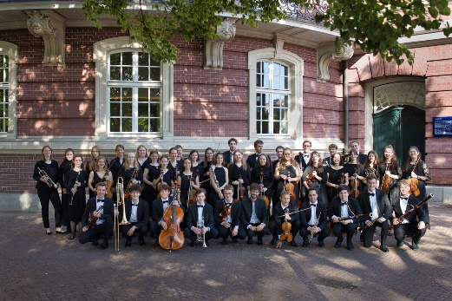
Am Sonntag, den 1. Advent, präsentieren wir Ihnen das Jugend-Sinfonieorchester Ahrensburg in der Tymmo-Kirche. Wir freuen uns auf ein ganz besonderes Konzert mit 40 jungen Musikern, die mit ihren mitreißenden Klängen begeistern werden.

Das Jugend-Sinfonieorchester Ahrensburg (JSOA) besteht seit 1968 und hat seitdem auf vielen internationalen Bühnen Erfahrung gesammelt. In über 50 Jahren hatten sie die Möglichkeit, nicht nur Werke von Beethoven bis Wagner sondern auch Film- und Musicalmusik sowie Uraufführungen von internationalen Komponisten aufzuführen. Weiterhin haben die jungen Musiker durch Solokonzerte auch die Möglichkeit, einzigartige Bühnenerfahrung zu erhalten.
JSOA@Axel Stein

Das JSOA und seine zwei ebenfalls sinfonisch besetzten Vororchester unterhalten Partnerschaftskontakte zu Ensembles in Europa, Asien und den USA. Bei Reisen fungiert das JSOA als Kulturbotschafter und ermöglicht einen internationalen menschlichen und musikalischen Austausch.

Ausführende: Jugend-Sinfonieorchester Ahrensburg
Dirigent: Sönke Grohmann

Ein kultureller Höhepunkt der Extraklasse!

Abfahrt: 17:00 Uhr Bahnhof Ahrensburg Bussteig 4
Beginn: 18:30 Uhr Tymmo-Kirche Lütjensee

Eintritt: 61,- Euro

inkl. Busfahrt, Konzertkarte und Reisebegleitung.

Änderungen vorbehalten

